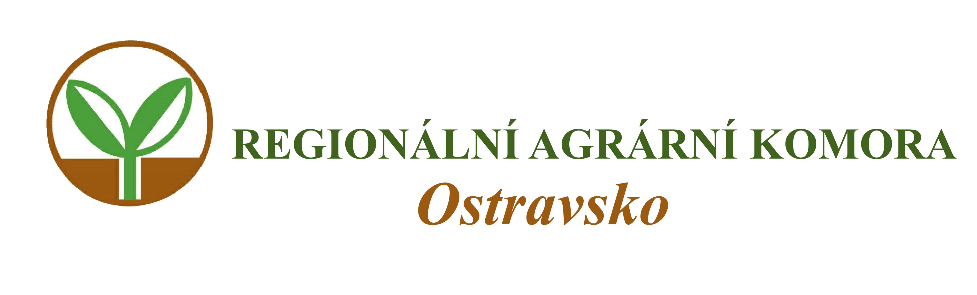

Vás zve na seminář

Eroze půdy a LPIS

který se koná

ve středu 3. října 2018 od 9:00 hodin

v učebně Střední odborné školy Frýdek – Místek,
Na Hrázi 1449

Přednášejí:
Ing. Martin Odstrčil
- poradce v registru MZe ČR

Program semináře:

- Aktuální vymezení erozní ohroženosti půdy
- Standard DZES 5 - ochrana proti erozi půdy
- Redesign vrstvy erozní ohroženosti
- Protierozní opatření na Portálu farmáře
- Půdoochranné technologie

Organizační zabezpečení:
Ing. Martin Odstrčil, Regionální agrární komora Ostravsko, tel: 604 584 303, e-mail: oakop@opava.cz, www.mskis.cz

Seminář je bez vložného. Občerstvení zajištěno.

Registraci proveďte nejpozději do 2. října 2018 e-mailem: oakop@opava.cz nebo sms na: 604 584 303. Potvrzení o registraci Vám bude zasláno mailem.

